PŘEDTRÉNINKOVÁ PŘÍPRAVA

Tréninková příprava je stále velmi opomíjenou částí sportovního tréninku a to i v oblasti nejvyšší výkonnostní úrovně. Správným rozcvičením dosáhneme nejen zahřátí organismu, ale i celkového zlepšení psychologických a fyziologických aspektů sportovního výkonu. Rozcvičení bývá stále prováděno formou statického strečinku, který naopak tlumí následnou svalovou výkonnost a vede k nežádoucímu uvolnění svalového aparátu a tím i k snižování efektivity tréninku. Navíc tímto způsobem nedochází k aktivaci svalové koordinace k činnostem, které následují v hlavní části tréninkové jednotky.

Nejoptimálnější přípravou bývá označována kombinace myofasciálního (svalově-vazivového) uvolnění s následnou dynamickou částí. Uvolňovací část zajistí relaxaci pojivových tkání (kůže, fascie, vazy, šlachy), zlepší celkovou mobilitu tělesných segmentů, reguluje hypertonické (přetížené) části ve svalu, zlepšuje prokrvení a kvalitu pohybu na základě kvalitnější neuromuskulární koordinace. V rychlostní kanoistice se budeme nejvíce zaměřovat na části zajišťující rotační pohyby v páteři a segmenty pracující v tahu (svaly zádové a oblast zadní části ramene). Celkový čas věnovaný této části by měl být okolo 10-15 minut a měla by jí začínat každá tréninková jednotka.

Pomůcky:
Pěnové válce, míčky 12cm, míčky 8cm (postačí i tenisový míček, někdy míček golfový).

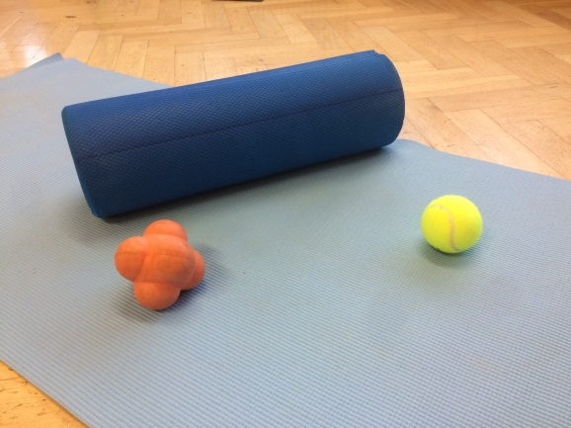

Postup uvolnění:
Pomalý pohyb 1-2 minuty, v bolestivých místech počkat na „rozpuštění“. Pohyb provádět v různých obměnách a více rovinách.

1) Uvolňovací část s krátkým zásobníkem cviků speciálně pro rychlostní kanoistiku:

Bederní a hrudní část – vyšší flexibilita zajistí vyšší schopnost rotačních pohybů a využitelnost velkých svalových skupin. Často chronicky přetěžované části (kulatá záda).

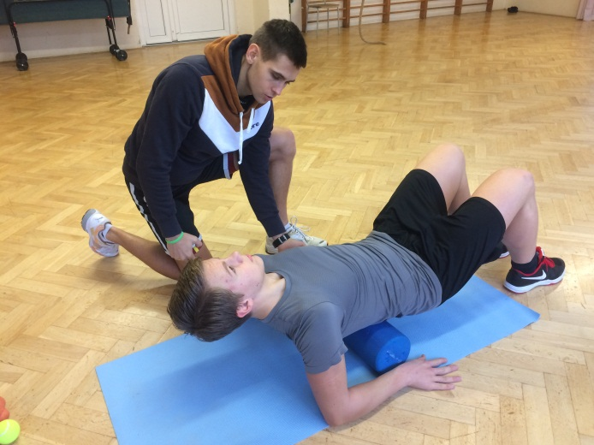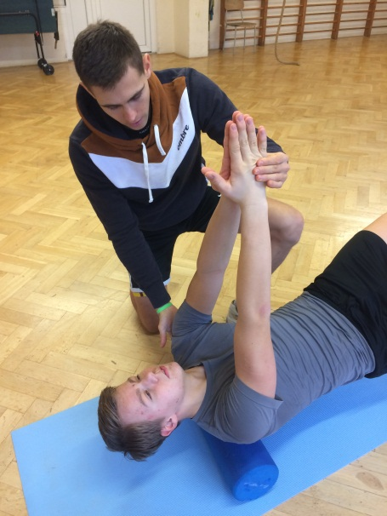
Obr.: Uvolnění bederní a hrudní páteře.

Široký sval zádový – hlavní záběrový sval. Špatná biomechanika pohybu při jeho zkrácení.

Malý a velký prsní sval – u nás velký problém. Zkrácení a přetížení v tlakových cvicích vede k častým problémům s ramenním kloubem vlivem špatné stabilizace.

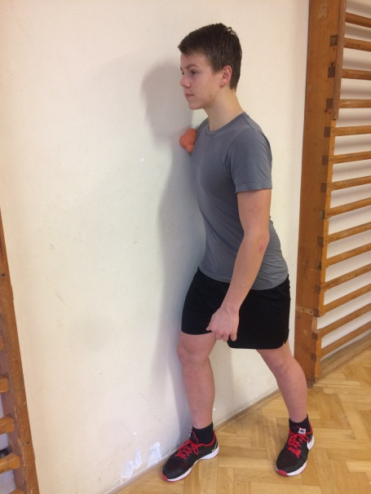
Obr.: Uvolnění prsních svalů.

2) Dynamická část s krátkým zásobníkem cviků speciálně pro rychlostní kanoistiku:

Provádět souvisle bez výdrží s postupným zrychlováním do krajních poloh. Začínat jednoduššími cviky v předozadní rovině, poté přejít na úklony a končit rotačními cviky.
Níže uvádím jen krátkou rozcvičovací sérii.

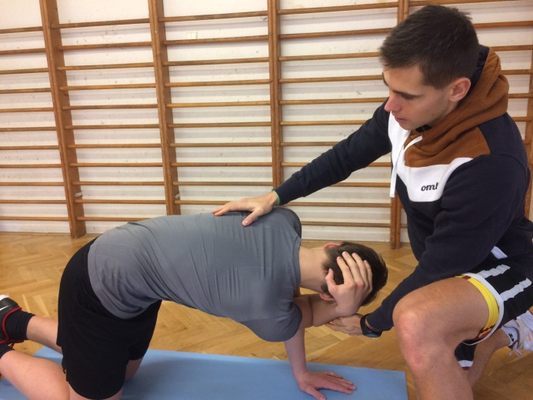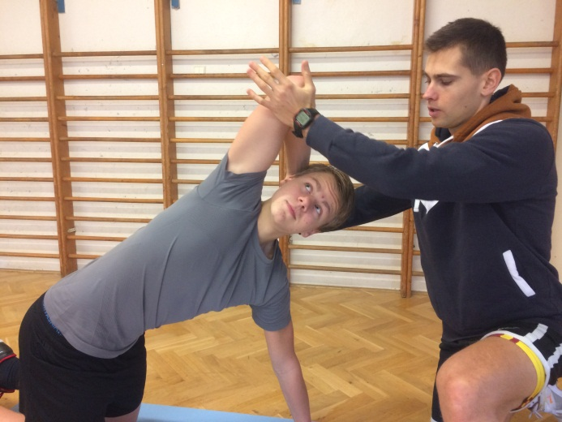
Obr.: Zvýšení mobility v hrudní páteři.

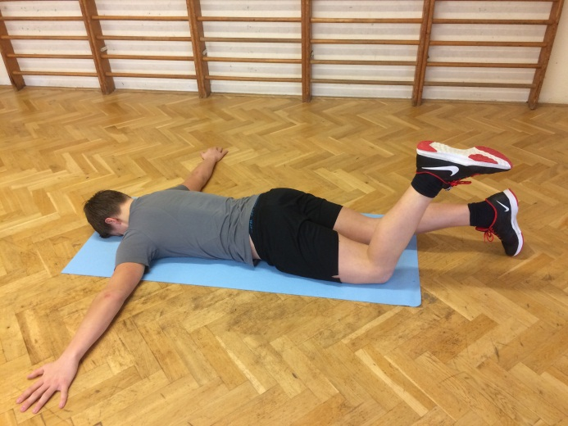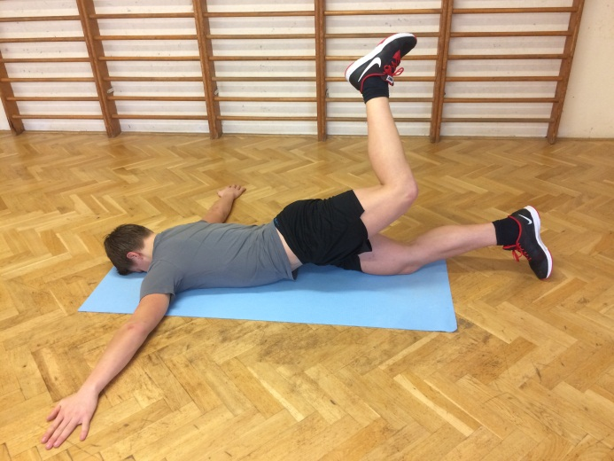
Obr.: Zvýšení mobility v bederní páteři.

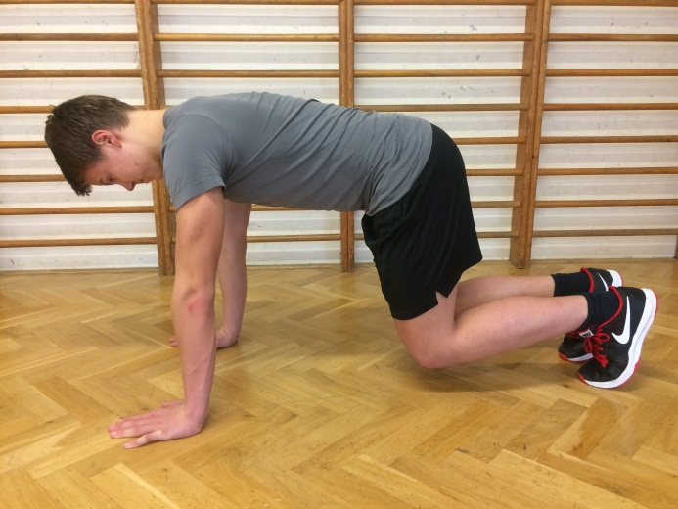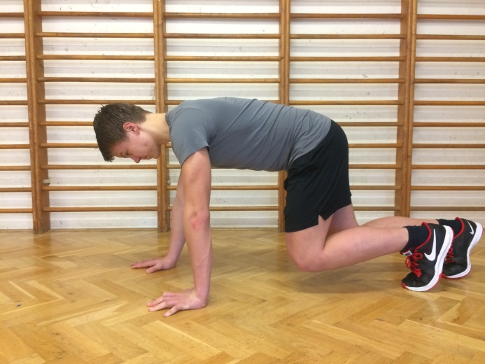
Obr.: „Lezeni“ aktivující kontralaterální (zkřížené) pohybové vzory.

Problematika je mnohem širší a přesahuje možnosti tohoto krátkého informativního článku. Pokud ovšem budete mít zájem dozvědět se více o správném nácviku, či budete chtít znát další průpravné cviky, neváhejte mě kontaktovat.

O autorovi:

Michal Pfoff

- Absolvent Fakulty tělesné výchovy a sportu, obor trenérství, specializace kanoistika, promoce 2015
- Trenér mládeže rychlostní kanoistiky v oddíle Sport Zbraslav
- Fitness osobní trenér se specializací na pohybový a nápravný trénink
- Bývalý aktivní závodník v oddíle Kanoistika Poděbrady a Dukla Praha.

Tel.: 725 935 961
E-mail: michalpfoff@gmail.com

PRAKTICKÝ NÁCVIK V KANOISTICKÝCH ODDÍLECH

